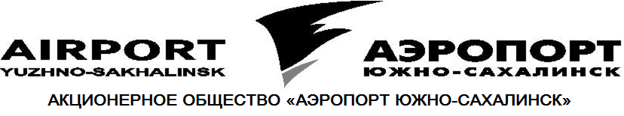

693014, Россия, г. Южно-Сахалинск, Аэропорт
тел.: (4242) 788-311; факс: (4242)788-385; межд. факс 75044162205
телетайп: 152112 МИР; АФТН: УХССБФЬЬ; УХССАПДУ
e-mail: ysa@airportus.ru; www.airportus.ru

ОФИ З15
ЛТ
16ОКТ2/ЮЖХ/ГЛАВНЫЙ ОПЕРАТОР
ИЗМ
ПДК 25ОКТ26МАР
РЕЖИМ/25ОКТ26МАР/1234567/07002200/ИЛ9,ИЛ7,И6М,ИЛ6,TU3,ТУ5,Т5М,ЯК4,Т20,Т24,310+
+А24,А26,А32,МИ2,МИ8,А74,732,734,735,738,752,753,762,763,772,773,721,320,321,319,332,333,ДХ2,ДХ3,ДХ4
ШУМНТ
МЕТЕО/КГСУТ
РЕМОГ/25ОКТ26МАР/1234567/13301500/ВСЕВС
ТЕХНТ
ВППОК/5/РЖМАП/ВРЕМЯ/РЖМАП/3
ОКФЕН/АПОРТ/РЖМАП/ВРЕМЯ/РЖМАП/И1234/3/О1234/3
ОКФЕН/АПОРТ/РЖМАП/ВРЕМЯ/РЖМАП/И12ЬЬ/3/О12ЬЬ/2
ГТФОК/АПОРТ/РЖМАП/ВРЕМЯ/РЖМАП/И1234/1
ПЕРРН/АПОРТ/РЖМАП/ВРЕМЯ/РЖМАП/ВСЕВС/20

